Каждый ребенок любит слушать сказки. Среди своих самых любимых, многие назовут Снежную Королеву, Дюймовочку, Огниво, Гадкий утенок и другие. Автором этих прекрасных детских произведений является Ганс Христиан Андерсен. Несмотря на то, что кроме сказок он писал стихи и прозу, славу принесли ему именно сказки. Давайте познакомимся с краткой биографией Ганса Христиана Андерсена , которая не менее интересная, нежели его сказки.
Имя Ганса Христиана Андерсена известно всему миру. Его сказки с удовольствием читают как в нашей стране, так и за границей. Андерсен — писатель, прозаик и поэт, но прежде всего, он автор детских сказок, в которых сочетаются фантастика, романтика, юмор и все они пронизаны человечностью и гуманностью.
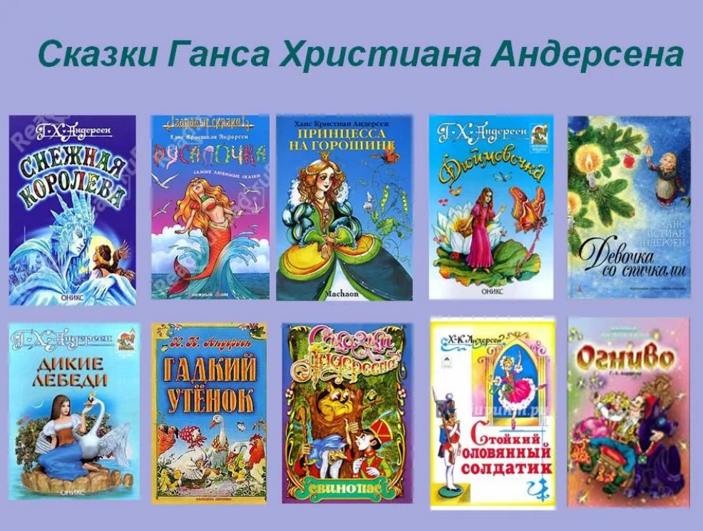
Биография Андерсена начинается в 1805 году, когда в бедной семье башмачника и прачки рождается ребенок. Произошло это в Дании в небольшом городке Оденсе . Семья жила очень скромно, ведь на роскошь у родителей не было денег, однако они окутали любовью и заботой своего ребенка. В детстве отец рассказывал маленькому Гансу сказки из « Тысячи и одной ночи» и любил напевать своему сыну добрые песенки. Андерсен в детстве очень часто посещал больницу с душевнобольными пациентами, ведь там работала его бабушка, к которой он любил приходить. С пациентами мальчику нравилось общаться и слушать их рассказы. Как потом напишет автор сказок, писателем он стал благодаря песням отца и рассказам безумных. Когда в семье умер отец, Гансу пришлось искать работу, чтобы заработать на питание. Работал мальчик у ткача, потом у портного, пришлось поработать ему на сигаретной фабрике. Благодаря накопленным средствам, в 1819 году Андерсен покупает сапоги и отправляется в Копенгаген, где работает в королевском театре. Уже 14- летнем возрасте он пытается написать пьесу Солнце Эльфов, которая оказалась очень сырой. Хоть работа оказалась слабой, она сумела обратить на себя внимание дирекции. На совете директоров было решено выделить мальчику стипендию, чтобы тот смог бесплатно учиться в гимназии. Учеба давалась Андерсену сложно, но несмотря ни на что, он заканчивает гимназию.
Хоть к сочинительству сказок у мальчика проявился талант еще в раннем детстве, его настоящая творческая литературная деятельность начинается с 1829 года, когда мир увидел его первое фантастическое произведение. Оно сразу же принесло популярность Гансу Христиану Андерсену. Так начинается его писательская карьера, а книга Сказки, что печатается в 1835 году, приносит настоящую славу писателю. Несмотря на то, что Г.Х. Андерсен пытается развиваться как поэт и как прозаик, с помощью своих пьес и романов, ему не удается прославиться. Он продолжает писать сказки. Так появляются вторая книга и третья книга Сказок. В 1872 году Андерсен написал свою последнюю сказку. Произошло это под Рождество. Как раз в это время писатель неудачно упал и получил сложнейшие увечья. Так, спустя три года, не приходя в сознание, душа сказочника покинула этот мир.
Умер Г.Х. Андерсен в 1875 году. Похоронен писатель в Копенгагене. Из краткой биографии Андерсена можно узнать много интересных фактов. Так известно, что у писателя было много фобий. Среди них была боязнь пожаров. Также писатель постоянно боялся потерять паспорт и другие важные документы. Андерсен очень обижался, когда его называли детским сказочником, ведь свои работы он писал и для взрослых. Андерсен оказался первым зарубежным автором, чьи произведения начали издаваться и в Советском Союзе. Говоря о личной жизни писателя, известно, что Андерсен так и не женился. Не было у него и детей.
Сказка – это то золото,
что блестит огоньком
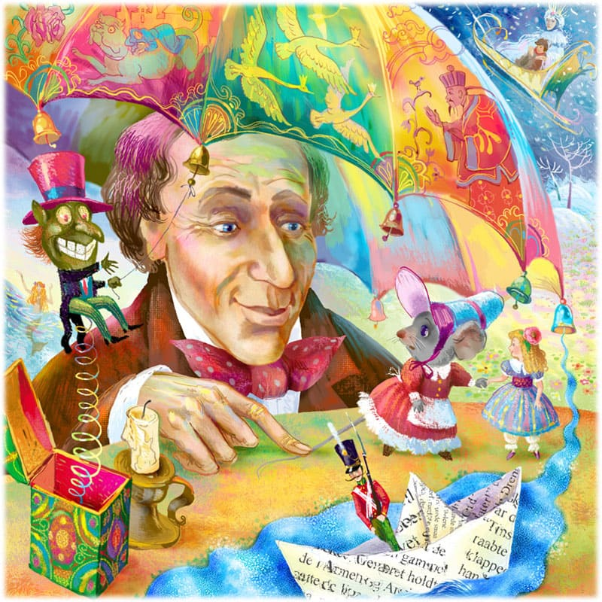
в детских глазках.

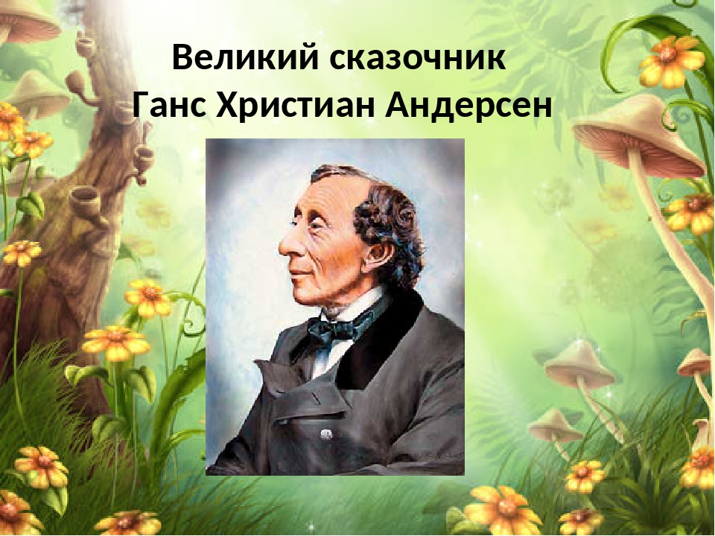

02.04.1805 – 04.08.1875 гг.
215 лет со дня рождения писателя – сказочника
Все мы обязаны
делиться с миром лучшим,
что есть в нас
Буклет подготовила и оформила
педагог – библиотекарь МБОУ «НСШ» Деева Н.В.

